ATRIBUTO OPCIONAL.
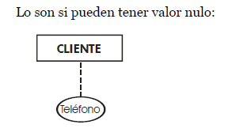

(SANCHEZ, 2004)

